Cours  date | Planification générale ANGLAIS
1 | Présentation des stratégies de compréhension  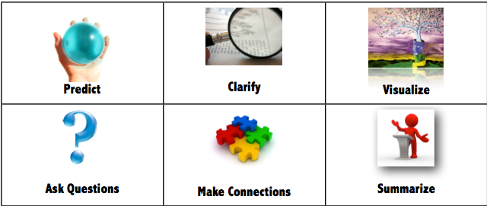  Vocabulaire pour chaque stratégie :  (possibilité de les faire travailler en équipe pour faire ressortir les mots clés liés à la stratégie)  Phrases types à pratiquer :  Comp_strategies_cheat_sheet.pdf  Modelage d’un extrait vidéo par l’enseignant avec observation par les élèves (utilisation du vocabulaire relié aux stratégies)  Retour sur la compréhension du texte en groupe
2 | Activation du vocabulaire et des phrases types  Modelage par l’enseignant d’un extrait vidéo ou un court texte  Pratique guidée avec un élève volontaire et les autres observent en prenant des notes  Retour sur la compréhension du texte en groupe
3 | Activation du vocabulaire et des phrases types  Modelage par l’enseignant d’un extrait vidéo ou un court texte  Pratique guidée avec un élève volontaire ou chouchou et les autres observent en prenant des notes  Pratique coopérative (pratique guidée en dyade) avec un texte de chanson  Retour sur la compréhension du texte en groupe
4 | Activation du vocabulaire et des phrases types  Modelage par l’enseignant d’un extrait vidéo ou un court texte  Pratique coopérative (pratique guidée en dyade) avec un texte de chanson  Retour sur la compréhension du texte en groupe

